Hayat Yayınları Tanıtım Bülteni
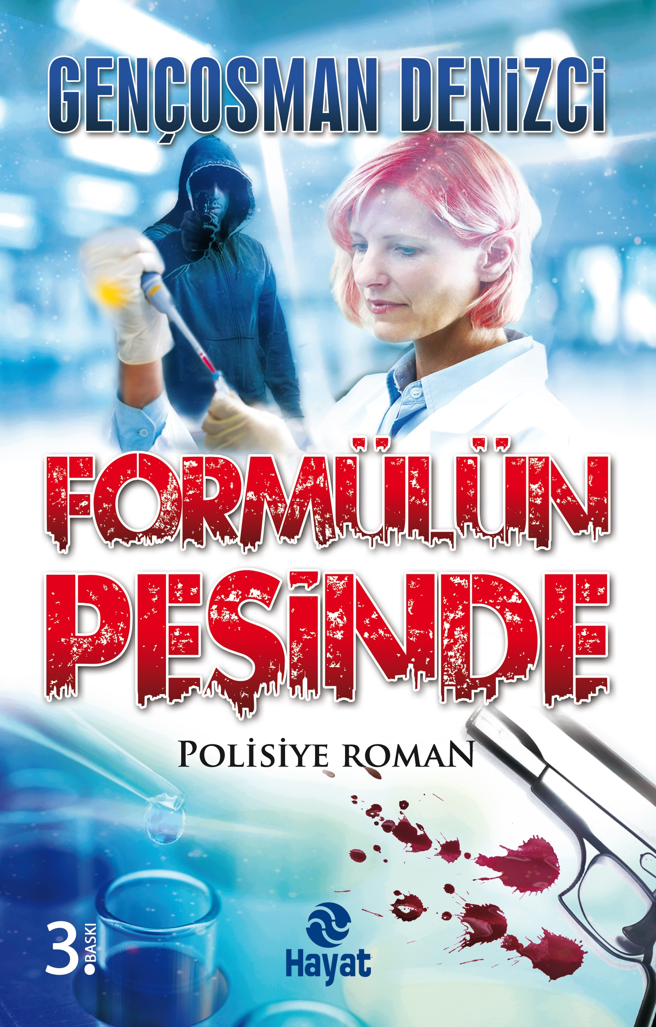 | Eser Adı: FORMÜLÜN PEŞİNDE  Yazar Adı: Gençosman Denizci  Tür Serisi: Roman/Edebiyat  Cilt Bilgisi:  Kitap Dili: Türkçe  İç Sayfa: HOLMEN SB 65  Kapak: BRISTOL 230  Selefon Türü: MAT SELEFON  Basım Tarihi: 2024  Sayfa Sayısı: 352  Kitap Boyutları: 13,5 X 21  ISBN No: 9786051512235  Etiket Fiyatı: 390,00 TL
Kitap Tanıtım Yazısı : (Arka Kapak)

İstanbul’da işlenen cinayetleri çözmek için kolları sıvayan korkusuz, cesur ve yaman bir polis şefi olan Başkomiser Fatih, yine inanılmaz efor sarf ediyor, akla-hayale gelmeyecek ipuçlarını birleştiriyor ve sonuca ulaşıyor.Profesörün insanlık adına bulduğu müthiş formülün peşine düşen karanlık güçler…Kaçırılan Türk gencini kurtarmak için İngiltere’ye giden Başkomiser Fatih’in, oradaki kadim dostu ve meslektaşı, Scotland Yard polis şefi Kevin’le birlikte nefes kesen operasyonunu okurken yerinizde duramayacaksınız.
Kitabın detay sayfasına buradan ulaşabilirsiniz :
https://hayatyayinlari.com/kitaplar/gencosman-denizci-formulun-pesinde-1381.html
Hayat Yayınları



